令和８年度 大阪大学 総合型選抜・学校推薦型選抜

活動実績報告書　下書き用紙

|  |  |  |  |
| --- | --- | --- | --- |
| 志願者氏名 |  | 志望学部 | 理学部（挑戦型） |

この下書き用紙は、学生募集要項の「７．提出書類」（２）,（３）の入力を準備するためのものです。

活動項目は（２）が６件、（３）が５件まで入力可能です。

**（２） 【必須】 高等学校等で行った出願要件とする課外活動の概要（１件以上、６件以内）**

・数学科を受験する場合：数学に関連した課外活動の概要

・物理学科を受験する場合：理科または数学に関連した課外活動の概要

（自由研究、国際科学オリンピック国内予選や各種サマープログラム参加など）

|  |  |  |
| --- | --- | --- |
| 活動番号 | 活動の概要 | 活動の期間 |
| (2)-１ |  | 年　　月  ～　　　　　　　 年　　月 |
| (2)-２ |  | 年　　月  ～　　　　　　　 年　　月 |
| (2)-３ |  | 年　　月  ～　　　　　　　 年　　月 |
| (2)-４ |  | 年　　月  ～　　　　　　　 年　　月 |
| (2)-５ |  | 年　　月  ～　　　　　　　 年　　月 |
| (2)-６ |  | 年　　月  ～　　　　　　　 年　　月 |

**（３） 【任意】 その他課外活動の概要（５件以内）**

（２）に該当しない、その他の課外活動の実績を入力してください。

（海外留学、社会貢献活動など）

|  |  |  |
| --- | --- | --- |
| 書類番号 | 活動の概要 | 活動の期間 |
| (3)-１ |  | 年　　月  ～　　　　　　　 年　　月 |
| (3)-２ |  | 年　　月  ～　　　　　　　 年　　月 |
| (3)-３ |  | 年　　月  ～　　　　　　　 年　　月 |
| (3)-４ |  | 年　　月  ～　　　　　　　 年　　月 |
| (3)-５ |  | 年　　月  ～　　　　　　　 年　　月 |

＊活動の概要欄には、　該当する活動実績の概要を簡潔に記入してください。

＊活動の期間は全ての実績が収まる期間としてください。

# 「活動実績報告」の提出方法について

１．出願する際は、「Web出願システム」に直接入力する形で提出します。  
**この「下書き用紙」を郵送で提出されても、提出に代えることはできません**のでご注意下さい。この下書き用紙は、入力内容の訂正等にも利用できません。

## ２．郵送する書類

**この下書き用紙は郵送での提出は不要です。**

ただし、活動の概要に記入した内容には、**課外活動の実績を証明する書類（※）の提出が必要です。**

「総合型選抜・学校推薦型選抜　学生募集要項」50～51ページの「８．提出書類準備上の注意」を確認して、**活動内容に応じた書類を郵送してください。**

※課外活動の実績を証明する書類の提出方法

・課外活動の実績を証明する書類の右下には、活動番号を記入してください。

・１つの活動に対し、複数の証明書類等がある場合は、活動番号に項番を付加し、各書類の右下に記入してください。

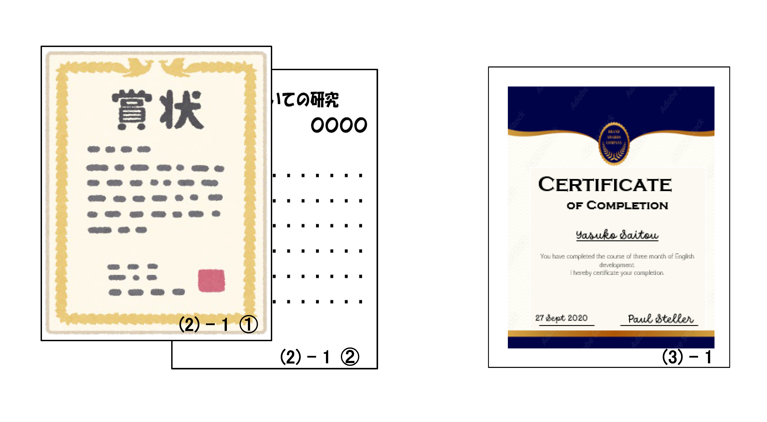（例）